Міністерство освіти і науки

Департамент освіти і науки Донецької облдержадміністрації  
Донецьке територіальне відділення МАН України

Відділення: комп’ютерних наук

Секція: технології програмування

Використання мультимедійних можливостей Python при створенні програми для підготовки до ЗНО з англійської мови

Роботу виконав:

Чернишов Денис Юрійович

учень 11 класу

Бахмутського навчально-виховного комплексу «Загальноосвітня школа І-ІІІ ступенів №11 – багатопрофільний ліцей»

Бахмутської міської ради Донецької області

Науковий керівник:

Коміна Лариса Вікторівна,

учитель інформатики

Бахмутського навчально-виховного комплексу «Загальноосвітня школа І-ІІІ ступенів №11 – багатопрофільний ліцей»

Бахмутської міської ради Донецької області

Слов’янськ ­- 2018

# Тези

до наукової роботи учня 11 класу

Бахмутського навчально-виховного комплексу

«Загальноосвітня школа І-ІІІ ступенів №11 – багатопрофільний ліцей»

Чернишова Дениса Юрійовича

Керівник: Коміна Лариса Вікторівна, учитель інформатики

Метою представленої роботи є розробка мультимедійного додатку «Програма для підготовки до ЗНО з англійської мови», який допоможе учням краще зрозуміти засвоїти матеріал з лексіки та граматики англійської мови.

У якості методу, який був покладений в основу реалізації даної задачі, була використана графічна бібліотека Pygame. Ця бібліотека являє собою набір модулів мови програмування Python, призначених для написання комп'ютерних ігор і мультимедіа-додатків.

Об’єктом дослідження є використання класу pygame.sprite.Sprite при створенні мультимедійних додатків, та можливості створення власних класів для роботи с різними типами даних, які реалізують конкретні задачі даної комп’ютерної гри.

Предметом дослідження є створення GUI- ігри за допомогою мови програмування загального призначення Python з використанням мультимедійних можливостей бібліотеки Pygame.

Під час роботи над програмою були опрацьовані методики навчання школярів англійської лексики, теоретичний матеріал з тем: «Принципи об'єктно- орієнтованого програмування», «Мова програмування Python», «Графічна бібліотека Pygame». Дана програма вже другий рік використовується під час викладання англійської мови на уроках в Бахмутськом НВК № 11. Має схвальні відгуки від учнів та вчителів, які рекомендують її якості допоміжного матеріалу під час підготовки до ЗНО з англійської мови виходячи з сучасних вимог до складання тесту а саме додавання до структури ЗНО розділу «Аудіювання».

# ЗМІСТ

Тези 2

ЗМІСТ 3

ВСТУП 4

РОЗДІЛ І 5

1.1 Методики навчання англійської мови 5

1.2 Середовище програмування 5

1.3 Бібліотека Pygame 7

РОЗДІЛ ІІ 9

2.1. Реалізація проекту 9

2.2. Інтерфейс програми та посібник користувача 15

ВИСНОВКИ 20

СПИСОК ВИКОРИСТАНИХ ДЖЕРЕЛ 21

ДОДАТКИ 22

# ВСТУП

Мова – це найважливіший засіб для людського спілкування, без якого неможливий розвиток и існування суспільства. Розширення та поглиблення міжнародних зв’язків між різними країнами, інтеграція всіх сфер життя робить іноземні мови затребуваними в практичній та реальній діяльності людини. Англійська мова за кордоном, та й у нас в країні, давно стала визнаним засобом міжнародного спілкування.

На даний момент існує достатньо велика кількість програм для вивчення англійської мови, але я ставив за мету створити саме комплекс для підготовки до ЗНО, який би відповідав вимогам екзамену в цьому навчальному році. Підбір завдань та матеріалів базується на педагогічному досвіду учителів англійської мови нашої школи.

Крім бажання знати англійську мову для подальшого особистого та кар'єрного росту перед сучасним випускником середньої школи стає необхідність знання іноземної мови як предмета, який необхідний для подальшого вступу у вищий навчальний заклад.

Для більшої наочності програма-помічник з вивчення англійської мови написана у формі гри. Даний продукт використовує графічний інтерфейс. Цей вибір обумовлено необхідністю враховувати психолого-вікові особливості сприйняття інформації учнями, з метою полегшення її сприйняття.

У якості навчального матеріалу програми вибрано саме ті теми, з якими, за статистичними даними, учні мають великі проблеми при складанні тестів - лексика та знання неправильних дієслів. Також, мною були враховані зміни, які відбулися у програмі ЗНО 2018, а саме додавання до структури ЗНО завдань, які передбачають роботу з звуковими файлами. Їх прослуховування та відповіді на питання згідно тексту.

Пояснювальна записка складається з вступу, двох розділів, загальних висновків списку використаної літератури та додатків.

# РОЗДІЛ І

## 1.1 Методики навчання англійської мови

З огляду на особливості кращого сприйняття нової інформації, способи вивчення англійської мови поділяються на дві основні групи - для «аудиалов» і «візуалів», тобто для тих, хто краще сприймає нове на слух, і для тих, у кого краще розвинене зорове сприйняття образів.

Якщо учень відноситься до першої групи, то основне правило тут - завжди промовляти те, що учите. Також ефективним є прослуховування аудіозаписів списків слів і повторення їх за диктором. Крім того, зараз доступні різні подкасти, в яких йде детальний розбір діалогів.

Для тих учнів, хто краще запам'ятовує інформацію візуально, можна виділити кілька найбільш поширених способів, а саме:

- Складання карток;

- Метод багаторазового прописування слів;

- Прикріплення стікерів з назвами до предметів;

- Групування слів за граматичними ознаками або за змістом;

- Етимологічний метод для тих, хто займається вивченням мов всередині однієї мовної гілки;

- Складання історій з набору слів для заучування, і ін.

В даний час дуже затребуваними стають способи заучування слів за допомогою сучасних технічних засобів.

Виходячи з змін, які було внесено до сертифікаційних робіт з англійської мови - вони отримали нову частину тесту «Аудіювання», представлена версія програми розрахована на обидва методи вивчення англійської мови.

## 1.2 Середовище програмування

У якості мови розробки програми я вирішив використовувати Python - високорівневу мову програмування загального призначення, орієнтовану на підвищення продуктивності розробника і читання коду. Синтаксис ядра Python мінімалістичний. У той же час стандартна бібліотека включає великий обсяг корисних функцій.

Python підтримує кілька парадигм програмування, в тому числі структурний, об'єктно-орієнтоване, функціональне, імперативне і аспектно-орієнтоване. Основні архітектурні риси - динамічна типізація, автоматичне керування пам'яттю, повна інтроспекція, механізм обробки виключень, підтримка багатопоточних обчислень і зручні високорівневі структури даних. Код в Python організовується у функції та класи, які можуть об'єднуватися в модулі (вони в свою чергу можуть бути об'єднані в пакети).

Python - активно розвивається мова програмування, нові версії (з додаванням / зміною мовних властивостей) виходять приблизно раз в два з половиною роки. Внаслідок цього і деяких інших причин на Python відсутні стандарт ANSI, ISO або інші офіційні стандарти, їх роль виконує CPython. Перед тим, як остаточно визначитися з мовою програмування я склав для себе списки переваг та недоліків мови.

Переваги Python:

1. Відкрита розробка;
2. Досить простий у вивченні, особливо на початковому етапі;
3. Особливості синтаксису стимулюють програміста писати добре читається код;
4. Надає кошти швидкого прототипування і динамічної семантики;
5. Має велике співтовариство, позитивно налаштоване по відношенню до новачків;
6. Безліч корисних бібліотек і розширень мови можна легко використовувати в своїх проектах завдяки гранично уніфікованого механізму імпорту і програмним інтерфейсами;
7. Механізми модульности добре продумані і можуть бути легко використані;
8. Абсолютно все в Python є об'єктами в сенсі ООП, але при цьому об'єктний підхід не нав'язується програмісту.

Недоліки Python:

1. Не дуже вдала підтримка багатопоточності;
2. На Python створено не так вже й багато якісних програмних проектів у порівнянні з іншими універсальними мовами програмування, наприклад, з Java;
3. Відсутність комерційної підтримки засобів розробки (хоча ця ситуація з часом змінюється);
4. Початкова обмеженість коштів для роботи з базами даних;
5. Бенчмарки показують меншу продуктивність Python в порівнянні з основними Java VM, що створює цій мові репутацію повільного.

Проаналізувавши ці списки, я прийшов до висновку, що для реалізації тих завдань які я ставлю собі при написанні мого проекту, всі недоліки язика не є суттєвими. А переваги навпаки надають мені більше можливостей у виборі методів програмування.

## 1.3 Бібліотека Pygame

У різноманітті програм, які пишуть програмісти, виділяють додатки з графічним інтерфейсом для користувача інтерфейсом (GUI). При створенні таких програм стають важливими не тільки алгоритми обробки даних, а й розробка для користувача програми зручного інтерфейсу, взаємодіючі з яким, він буде визначати поведінку програми.

Ще однією привабливою особливістю Python є простота, швидкість і гнучкість у створенні додатків з графічним інтерфейсом користувача. Ця перевага пов'язано не тільки з великою кількістю підтримуваних графічних бібліотек: Tkinter, PyQt, PyGTK, wxPython, Pygames і ін.

При створенні графічного інтерфейсу використовується підхід який називається подієво керованим програмуванням (event driven programming). Всі GUI додатки, незалежно від використовуваної графічної технології повинні користуватися цим загальним шаблоном:

1. створюється нескінченний цикл опитування (очікування) подій (головний цикл), породжуваних діями користувача (введення з клавіатури, переміщення покажчика або натискання кнопки миші і т.д.);
2. для кожного потенційно можливого (оброблюваного) події призначається функція зворотного виклику (callback функція), яка буде викликатися при настанні цієї події (обробник події);
3. при виникненні подій, для яких не було призначено обробники, вони будуть ігноруватися;
4. на кожному "витку" головного циклу додатки аналізуються настали (з часу попереднього "витка") події, і для кожного такого події викликається його обробник, якщо очікують подій кілька, то вони обробляються в порядку черги;
5. всякий GUI-інструмент має деякий набір графічних компонентів (віджетів - widget) і засоби для компонування таких віджетів у вікні програми, а кожен з компонентів має свій специфічний набір подій, які він може генерувати.

Проаналізувавши переваги та недоліки графічних бібліотек доступних при створенні GUI додатків при використанні мови програмування Python я дійшов до висновку, о найбільш оптимальним варіантом при створенні графічного інтерфейсу мого проекту буде використання бібліотеки Pygame, тому о саме вона дозволяє створювати ігри та додатки, що вимагають нестандартного інтерфейсу. Крім того, на відміну від інших розглянутих мною бібліотек Pygame - це інструмент для реалізації різноманітних ігрових стратегій всередині графічних вікон. Вона також надає великі переваги роботи з мультимедіа: з її допомогою можна управляти звуком і зображеннями, відтворювати відео. А мультимедійна форма представлення інформації є, на мій погляд, найбільш оптимальним варіантом при створенні навчальної програми.

# РОЗДІЛ ІІ

## 2.1. Реалізація проекту

Для реалізації даного проекту мною була створена інформаційна модель яку

main.py

Модули

pygame

pygame.gfxdraw

random

definition.txt

irregular_verbs.txt

scores.txt

Об’явленні функції:

choose_user()

input_name()

menu()

choice()

game1()

game2()

game3()

pause()

fail_message()

create_question()

gen_Verb()

gen_Translation ()

sprites.py

Модули

pygame

pygame.gfxdraw

random

Об’явленні класи:

Mouse

Collidable

Static

Dynamic

Button

QuestionButton

TenseGroup

Verb

MainWord

Translation

functions.py

Модули

pygame

sys

scores.txt

Об’явленні функції:

add_message()

quit_game()

load_data()

create_new_user()

delete_user()

init_score()

upload_data()

download_Database()

upload_Database()

можна представити наступною схемою файлів які взаємодіють один з одним

Для ігор, представлених в цій програмі було вирішено використовувати певну базу даних. Для неправильних дієслів і слів з їх значеннями я взяв дані з різних сайтів по рекомендації мого вчителя з англійської мови. Нажаль, зараз у рекомендаціях з підготовки до ЗНО відсутній список необхідного лексичного мінімуму. Але як тільки він з’явиться я планую змінити словникову базу програми. Вхідні дані я записав у два окремих файлу "irregular_verbs.txt" і "definition.txt". Для неправильних дієслів попередньо оформивши таким чином, що кожне дієслово записано у окремому рядку. Форми дієслів розділено тире.

|  |  |  |
| --- | --- | --- |
| **Форма 1**  **(Infinitive)** | **Форма 2**  **(Past Simple)** | **Форма 3**  **(Past Participle)** |
| bite | bit | bitten |
| catch | caught | caught |
| eat | ate | eaten |
| … | … | … |

Для гри на лексики данні оформлені у вигляді:

|  |  |  |
| --- | --- | --- |
| **Слово** | **Російський**  **переклад** | **Український**  **переклад** |
| language | язык | мова |
| academy | академия | академія |
| science | наука | наука |
| … | … | … |

Розділовим символом для зчитування даних є тире.

Для зчитування даних з цих файлів було вирішено створити загальну функцію, яка повертає список кортежів, що містять елементи записаних через певний роздільник

При виконанні функції, для використання цих даних, я використовував порядкові номери елементів щоб визначати форму їх дієслова і записати як атрибут об'єкта класу Verb

form = random.randint(0,2)

форма дієслова 0, 1 або 2

word = words[form]

слово яке в залежності від форми, яка є порядковим номером в кортежі.

Для загальних функцій було вирішено створити окремі модулі в файлі functions.py і імпортувати їх в головному файлі.

Об’єктна модель класів реалізованих у данній програмі представлена на схемі (Додаток А).

Для реалізації окремих дій програми мною були створені методи, які належать до відповідних класів. Пропоную розглянути дію деяких з них:

Загальні класи:

Клас Mouse

Методи цього класу

update ()

Координатам прямокутника розмірами 1х1 присвоюються координати поточної позиції курсору. Для того щоб в подальшому було простіше відстежити наведення мишки на будь-якої об'єкт використовується вбудована функція pygame.collide_rect,де в якості першого параметра передається поверхню прямокутника прив’язаному до курсору. Використовується у циклу гри.

Клас Collidable

Абстрактний клас, який використовуються для успадкування іншими класами. До нього належать усі класи, які можуть взаємодіяти з курсором.

Методи цього класу

hover()

Повертає істину, якщо поверхня курсору перетинає поверхню кнопки за допомогою функції pygame.collide_rect (rect1, rect2). Використовується в update ()

create_surface()

Створює поверхню об’єкту певного кольору, на певній поверхні, на певних координатах, який буде використовуватися у подальшому. Це кнопка, динамічний або статичний об’єкт.

render_text()

Відображає текст на поверхні об’єкту, використовуючи add_message(), та відновлює поверхню певним кольором.

Клас Static (успадкований від Collidable)

Абстрактний клас, який використовується для створення об’єктів, позиція котрих є незмінною, та які взаємодіють з об’єктами класів Dynamic.

Методи цього класу

receive()

Ця функція описує події, які повинні відбуватися, після того, як об’єкт класу Dynamic перетягнули до об’єкту класу Static. Змінюється колір поверхні, та об’єкт класу Dynamic видаляється.

action()

Функція, створена для відтворення певних дій у класах MainWord, TenseGroup після того, як об’єкт класу Dynamic перетягнули до об’єкту класу Static.

Клас Dynamic (успадкований від Collidable)

Абстрактний клас, який використовується для створення об’єктів, позиція котрих є змінною, та які взаємодіють з курсором або зі статичними класами.

Методи цього класу

check_border_overlapping()

Якщо значення координат по ОХ перевищує координати правої межі грального поля по ОХ або менше координати по ОХ лівої межі, знак швидкості по ОХ змінюється на протилежний. Аналогічно для ОУ. Викликається в update ().

check_mouse_pressing()

Якщо натиснута мишка і немає ніякого іншого прикріпленого об'єкта Dynamic до курсора то Dynamic.drag стає True і атрибуту Mouse показує який об'єкт прикріплений до курсору присвоюється поточний об'єкт. Викликається в update ().

follow_mouse ()

Координатами центру поверхні об'єкта присвоюються координати курсору. Викликається в update ().

Клас Button (успадкований від Collidable)

Методи цього класу

update ()

Поверхня кнопки заливається відповідним кольором і поверх кольору відображається текст. Для уникнення замальовки тексту на кнопці який буде в подальшому налагоджуватися один на одного це викликається на кожній ітерації циклу. Перевіряється наведення мишки на об'єкт і у відповідності з цим викликає функцію check_pressing (). Використовується на кожній ітерації циклу гри.

check_pressing ()

Перевіряє чи натиснута мишка. Якщо натиснута, то викликається функція action() передана в якості параметра екземплярів кнопки. Використовується в головному методі update().

Клас QuestionButton(успадкований від Button)

Новий клас, який успадкований від класу кнопки. Цей клас створює відповіді на запитання, які поставлені перед користувачем. Користувач повинен прослухати текст та обрати правильно відповідь натиснувши на варіанті, які представлені цим класом. Для створювання об’єктів цих класів була також створена функція create_question(), яка швидко відтворює відповіді на певні запитання.

Класи, за допомогою яких реалізується перша гра

Клас TenseGroup(успадкований від Static)

Методи цього класу

update ()

Поверхня заливається певним кольором. Відображається текст: кількість правильних, неправильних розподілом по групах, назва форми відповідної групи. Перевіряє наведення мишки на об'єкт. Якщо наведена і значення Verb.drag істинно (прикріплено чи до мишки об'єкт класу Verb), то викликається функція receive ()

Клас Verb(успадкований від Dynamic)

Методи цього класу

update ()

Координатами по осі ОХ та осі ОУ додається значення швидкості згенерованої випадково при оголошенні об'єкту. Якщо наведена мишка, поверхня заливається білим кольором, викликається check_mouse_pressing() для обробки наведення курсору на об'єкт. Відображається текст відповідний слову. Викликається check_border_overlapping() для обробки виходу за межі кордонів грального поля. Якщо до курсора прикріплений об’єкт, то викликається функція follow_mouse ().

Класи, за допомогою яких реалізується друга гра

Клас MainWord(успадкований від Static)

Методи цього класу

update ()

Викликає draw_circle (), таким чином створюється коло. Поверхня якого заливається певним кольором і на ньому відображається поточне слово, для якого необхідно знайти переклад. На екрані відображається кількість правильних і неправильних підібраних слів. Якщо мишка наведена на об'єкт і є якийсь об'єкт Translation прикріплений до курсору, викликається receive ().

draw_circle ()

За допомогою елементів бібліотеки pygame.gfxdraw малюється коло і заливається певним кольором, так як початкова поверхня має форму прямокутника, то початковою колір поверхні (чорний) встановлюється як прозорий за допомогою вбудованої функції set_colorkey(color). Використовується в update ().

Клас Translation(успадкований від Dynamic)

Методи цього класу

update ()

Координатами по осі ОХ і осі ОУ додається значення швидкості згенерованої випадково при оголошенні об'єкту. Якщо наведена мишка на об'єкт викликається check_mouse_pressing (). Якщо даний екземпляр прикріплений до мишки викликається follow_mouse (). Викликається check_border_overlapping () і check_circle_overlapping (). Відображається текст з поточним словом.

Використовується на кожній ітерації циклу гри.

check_circle_overlapping ()

Знаходиться відстань між координатами центру по ОХ і ОУ за допомогою формули

$length= \sqrt{{(y1-y2)}^{2}+{(x1-x2)}^{2}}$. Якщо відстань між точками менше суми радіусів MainWord і Translation то об'єкти стикаються. Тоді знак швидкостей по ОХ і ОУ змінюється на протилежний. Використовується в update ().

## 2.2. Інтерфейс програми та посібник користувача

Для коректної роботи програми на компьютері повинна буди встановлена операційна система версії Windows 7 або више. Програма не потребує інсталювання. Для її запуски використовується файл МАН.exe.

Важливою частиною програми є зручний і простий інтерфейс для користувача. Якщо він буде незрозумілий для оточуючих, то ніхто не захоче користуватися програмою, або будуть розбиратися з нею дуже довго. Тому інтерфейс повинен бути зрозумілий, щоб споживач міг користуватися всіма функціями цього додатка.

При запуску програми учень має можливість вибрати, створити, змінити або видалити користувача. Це необхідно для того, щоб використовувати цю програму на уроках англійської мови. Для більш зручного відстеження успішність учнів з одної або іншої теми, учні можуть створювати свої власні профілі в цієї грі та отримувати певну кількість балі за правильні та неправильні відповіді протягом усієї гри. Ці бали будуть записуватися у окремий текстовий файл відповідно до певного учня. При створенні нового користувача учень повинен ввести своє ім’я або ініціали відповідно до вимог учителя. За бажанням, учень має можливість змінити ім’я користувача або видалити його.

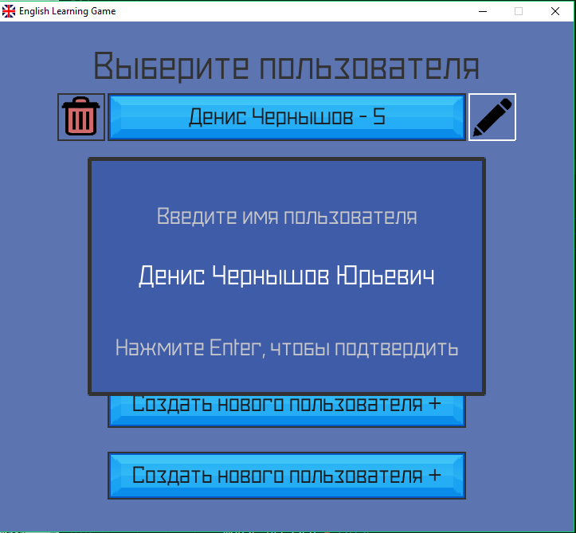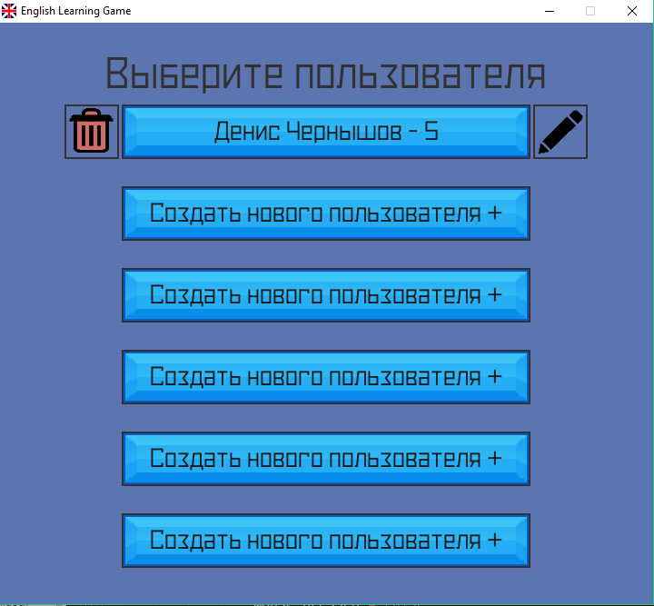

Після обраного користувача, учень побачить інтерфейс, який має вигляд

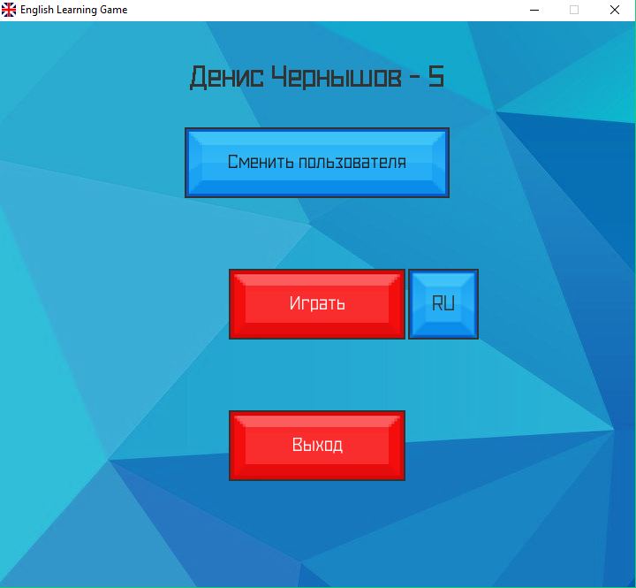

Користувач має можливість вибрати напрямок роботи – граматика або лексика, або аудіювання. Є можливість повернутися до переднього вікна.

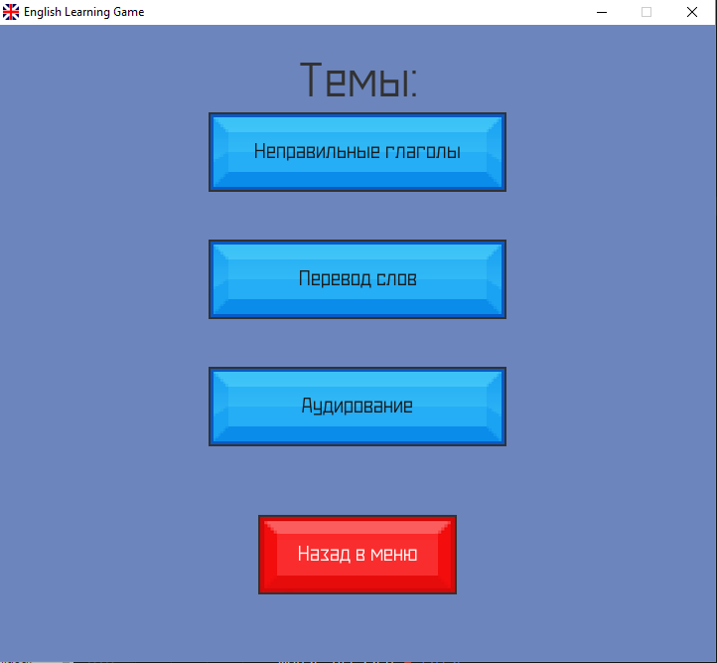

Якщо вибирається граматика, то сутність гри складається у тому, що потрібно розподілити слова по групам за ознакою форма неправильних дієслів: Infinitive, Past Simple або Past Participle.

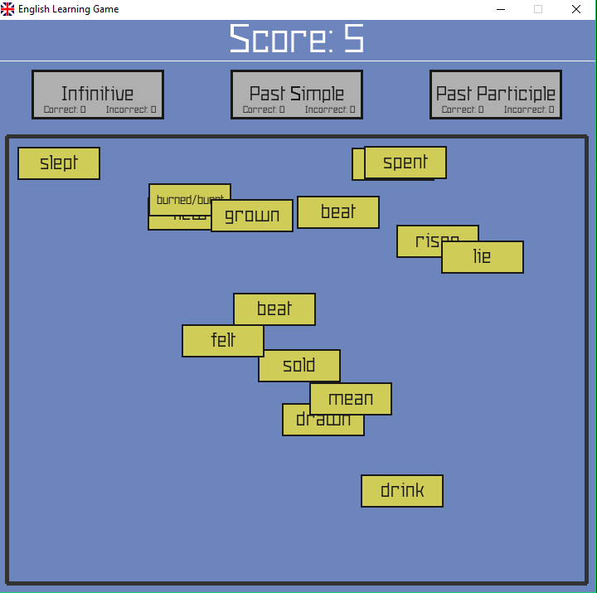

Прямокутники рухаються. Для того, об зробити вибір потрібно натиснути на прямокутнику. Та відтягнути його на назву форми дієслів. Кількість вірних та невірних відповідей рахується по групам у верхній частині екрану. Усі правильні відповіді додаються у загальну кількість правильних відповідей та записуються у окремий файл відповідно до поточного користувача.

Якщо вибрана лексика, то користувач має змогу перевірити свої знання щодо перекладу. Потрібно за певний час підібрати до слова його переклад з групи випадкових слів запропонованих програмою. Кількість вірних та невірних відповідей відображається у центральному колі. В ньому також розташоване слово до якого потрібно знайти переклад. Слова з англійським перекладом рухомі, для здійснення вибору потрібну коло з перекладом треба відтягнути в центральне коло.

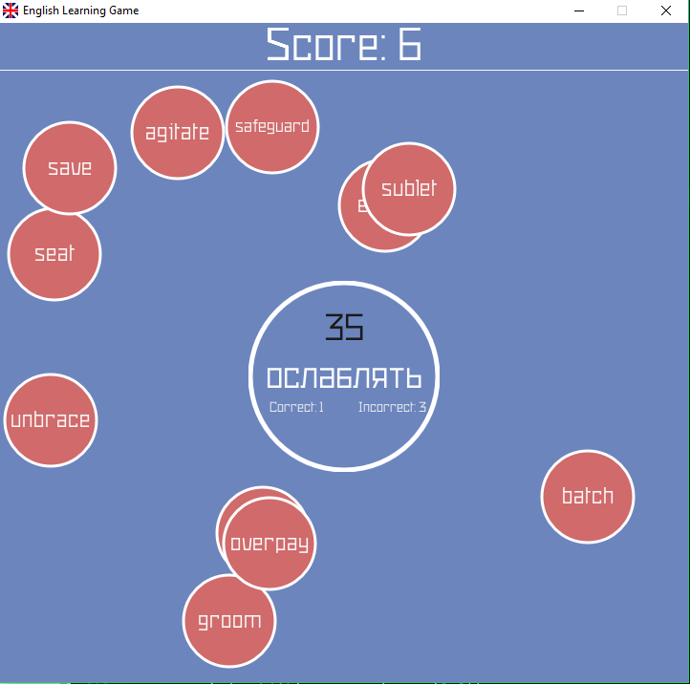

Якщо час відведений на гру вичерпано, то з’являється відповідне повідомлення і користувач знову має можливість або вибрати варіант гри, а завершити її.

Якщо користувач обирає тему аудіювання, йому буде надано шість питань к одному тексту, який він може прослухати, натиснувши відповідну кнопку. Користувач повинен прослухати текст усього один раз та відповісти на питання. Якщо він обирає відповідь правильно, загальна кількість балів збільшується. При натисненні клавіші Esc користувач має змогу повернутися в меню, повернути до гри, або достроково завершити її.

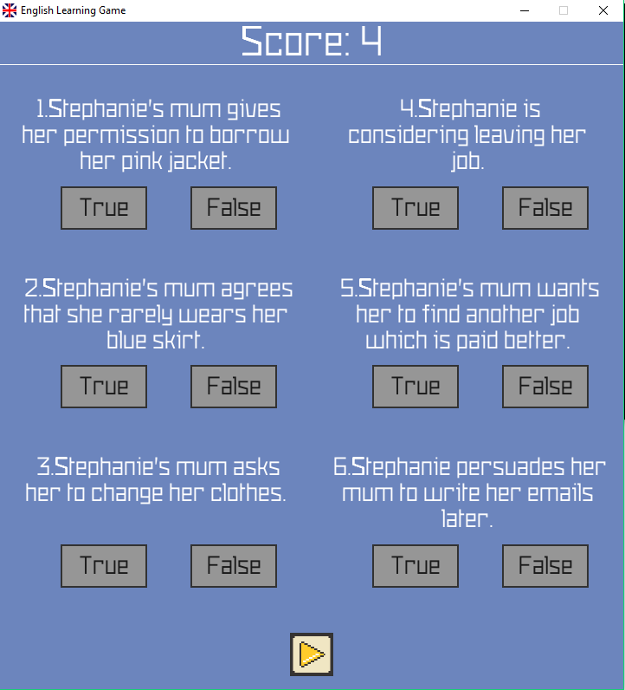

# ВИСНОВКИ

Під час роботи я дослідив методи та підходи щодо створення мультимедійних додатків з графічним інтерфейсом на мові програмування Python, роботу с класами графічної бібліотеки Pygame, а саме класу pygame.sprite.Sprite . Мною було створено  9 класів які взаємодіють один з одним за допомогою авторських методів. Що значно, на мій погляд, розширює мультимедійні можливості бібліотеки Pygame, а відповідно й мови програмування Python. Для якого ця бібліотека є оптимальним способом реалізації задач щодо роботи з такими даними як текст, графічні зображення, аудіо данні.

Під час дослідження я створив навчальну гру, яку можна використовувати учням бажаючим покращити свої знання з англійської мови, а саме для підготовки до здачі ЗНО.

Виконані численні тестові приклади дозволяють стверджувати, що надійність програмного забезпечення проекту досить висока. Дана програма вже другий рік використовується під час викладання англійської мови на уроках в Бахмутськом НВК  №  11. Має схвальні відгуки від учнів та вчителів, які рекомендують її в якості допоміжного матеріалу під час підготовки до ЗНО з англійської мови. Цей факт підтверджується актом щодо втілення програми у навчальний процес (Додаток Б).

Нова версія програми значно розширює методи вивчення англійської мови. І повністю відповідає сучасним правилам складання ЗНО.

Мету створити програму, яка буде незамінним помічникам учням, повністю реалізована. Вважаю, що вона стане у нагоді багатьом людям.

У майбутньому я планую покращити структуру бази даних, яку я використовую для зберігання слів, та користувачів з їх результатами, зберігання текстових даних, та аудіо файлів програми оформивши її за допомогою системи управління базами даних.

# СПИСОК ВИКОРИСТАНИХ ДЖЕРЕЛ

1. Learning Python, Fifth Edition by Mark Lutz 2013.- Printed in the United States of America. Published by O’Reilly Media, Inc., 1005 Gravenstein Highway North, Sebastopol. Режим доступу до ресурсу: http://oreilly.com/catalog/errata.csp?isbn=9781449355739
2. Прохоренок Н. А. Python 3 и PyQt. Разработка приложений.- СПб.: БХВ-Петербург, 2012.-704 с.
3. Доусон М. Программируем на Python. - СПб.: Питер, 2014. - 416 с.
4. Електронний ресурс: http://Wikipedia.ua
5. Електронний ресурс: http://zno.ua

# ДОДАТКИ

**Додаток А**

**Додаток Б**

